**2024年3月28日今日动态**

今天是星期四，雨。共有17位小朋友来园。

**一、户外活动**

今天外面有点儿下雨，我们在大厅上面户外游戏

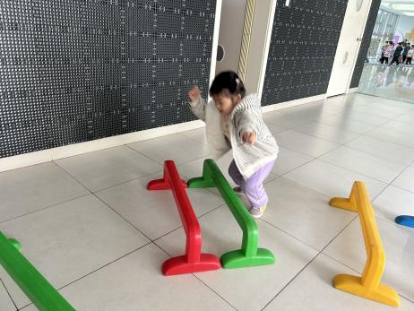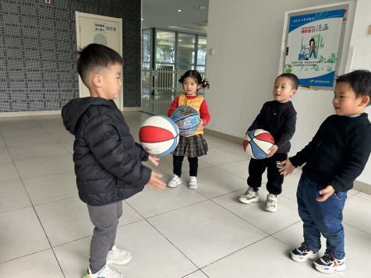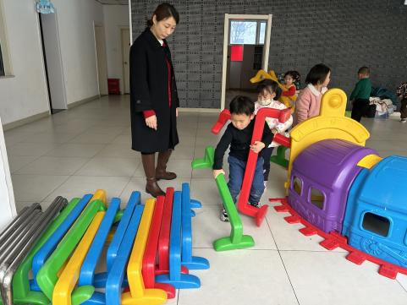

自主摆放器材 玩抛接球游戏 双脚跳跃障碍物

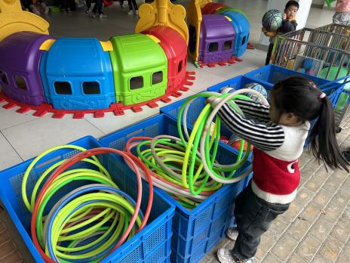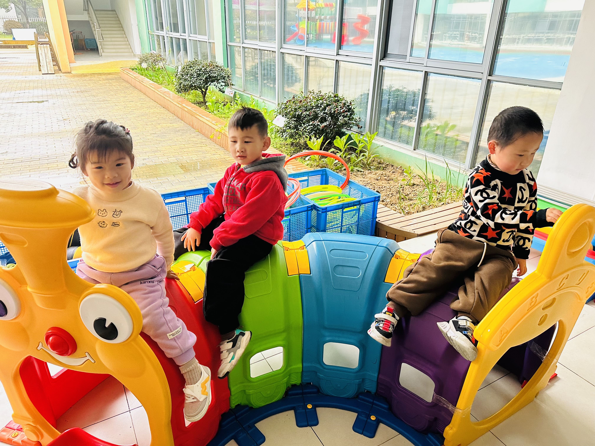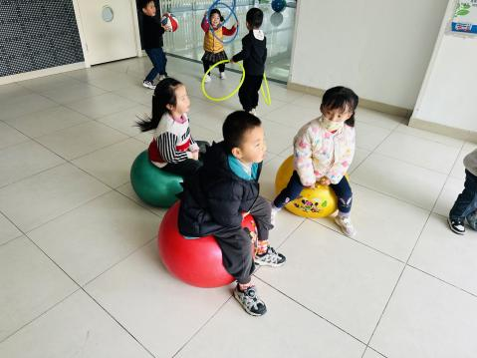

开火车 玩羊角球 游戏结束将器械整理好

**二、集体活动：社会《远足中的安全》**

“幼儿园远足活动”通常是指教师组织幼儿集体步行到某一目的地的体育活动。孩子们走出幼儿园，面对广阔的大自然，常常会有一种无拘无束的感觉，甚至有时会惊奇于一些偶发事件而激动不已。这常常是不安全的因素产生的重要源头。为此，结合开展幼儿远足活动的实际情况，我们组织孩子们讨了一系列安全问题，旨在提高他们的自我保护意识和能力。

小班幼儿没有集体远足的经验，所以本次活动需要加强幼儿的安全意识和要求。如：怎样过马路？但他们对于走路时怎样才能不掉队、怎样才不会撞上别人和车辆、遇到陌生人怎么办等问题

表扬这些小朋友了解一些简单的交通知识,有一定的安全意识。知道遵守集体规则，懂得同伴间要互相关心，互相帮助：**丁秋铭、吴燚、梁佳硕、金文哲、刘郑勋、孙思淼、官同羽、赵奕承、郭静悠、夏一心、顾晨怡、王婉苏、徐旻玥、汪雪婷、张竹青、张梓祎、徐燃**

**三、区域活动：**

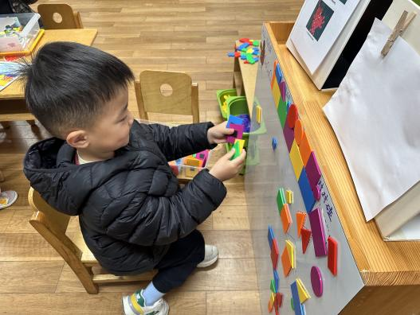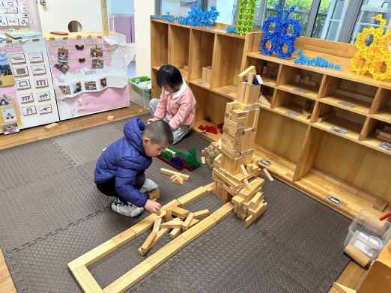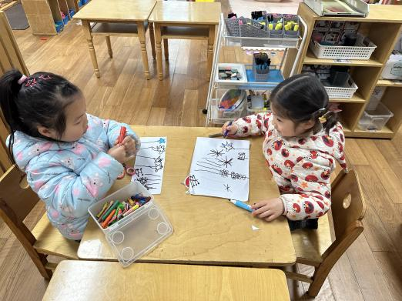

绘画春天的小花 搭建高楼 图形拼成图案

**四、生活活动**

今天的午餐是：玉米饭、清蒸鸦片鱼、青菜炒海鲜菇、海带冬瓜汤。

表扬这些小朋友在十一点半前吃完，桌面也收拾得很干净：**丁秋铭、赵奕承、汪雪婷、王婉苏、金文哲、夏一心**

**五、温馨提示**

1.春季是传染病高发季节，所以家长们在家一定要多关注孩子的各项身体体征，多关注孩子的体征。在家要与学校同步，养成良好的生活作息习惯及卫生习惯，增强体育锻炼，多喝水，增强幼儿体质。如果孩子感冒咳嗽严重的话，请尽量在家休养好再来园，避免交叉感染。

2.如若天气好，我们明天会进行远足活动，请家长们为孩子准备好所需物品，明天8:10前准时来园，我们预计8:20出发。